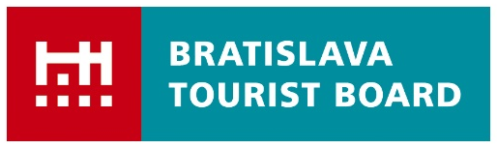

SPRÁVA
zo zahraničnej pracovnej cesty – veľtrhu:
Ferien Messe Viedeň 2018

Zahraničná pracovná cesta sa uskutočnila do štátu:
Viedeň, Rakúsko

Miesto konania:
Messe Wien, Halle A
Eingang A, Messeplatz 1
1020 Wien
Dátum od - do:
11.1. – 14.1. 2018

Účastníci ZPC za BTB:
Alžbeta Melicharová, Tomáš Koniar, Peter Ďurica, Maroš Plitko, Silvia Renácsová, Michal Foltýn, Barbara Csibreiová,

Údaje o veľtrhu:
Ferien Messe Viedeň je medzinárodné podujatie, ktoré patrí k najvýznamnejším veľtrhom cestovného ruchu v Rakúsku. Veľtrh je zameraný na cestovanie, oddych a trávenie dovoleniek. Svoje služby tu predstavili tour operátori, cestovné kancelárie, jednotlivé svetové a európske destinácie, oblastné organizácie cestovného ruchu a komerční vystavovatelia. Prvý deň bol určený odbornej verejnosti a ostatné dni boli otvorené pre širokú verejnosť. Súčasne s Ferien Messe prebiehal v Messe Wien výstava Vienna Autoshow 2018. Na tomto ročníku sa zúčastnilo 800 vystavovateľov z 80 krajín.
Bratislavská organizácia cestovného ruchu sa na podujatí prezentovala vlastným stánkom spolu s oblastnou organizáciou Turizmus regiónu Bratislava a svojimi členmi - spoločnosťou Tour4U, s.r.o., Flora Tour, s.r.o., SATUR TRAVEL, s.r.o., Blue Danube Tour, s.r.o. a Best Hotel Properties , a.s.
V hlavnom vstupnom vestibule, pred halou A (v ktorej bol umiestnený stánok Bratislavy a regiónu) sa zabezpečila propagácia mesta pomocou veľkého reklamného banneru s rozmermi 500x300cm s leteckou fotografiou Bratislavy, pozývajúci do Bratislavy „vychutnať“ destináciu v zmysle claimu „nebuď turista, buď ochutnávač“. Vertikálny banner s rozmermi 216 x 435cm bol umiestnený na výťahovej šachte nasmerovaný hneď oproti hlavnému vchodu v podobnej komunikačnej línii. Dva banneri vo forme podlahových nálepiek pri prvých dvoch pokladniach, komunikujúcim blízku vzdialenosť Bratislavy.

V prvý deň navštívil našu expozíciu p. Peter Mišík - veľvyslanec SR v Rakúskej republike a stály predstaviteľ SR pri OSN a ostatných medzinárodných organizáciách vo Viedni, námestníčka primátora mesta Bratislavy p. PhDr. Ľudmila Farkašovská, poslanci mestského zastupiteľstva p. Ing. Slavomír Drozd, Ing. Soňa Svoreňová a ďalší.
Súčasťou sprievodného programu bola prezentácia Bratislavských rožkov spolu s osobnou prezentáciou dvoch postáv v dobových kostýmoch z roku 1918 ako pripomenutie 100 rokov založenia ČSR. Súčasťou expozície boli aj someliéri z Národného salónu vín, ktorí boli prítomní na samostatnom someliérskom pulte celé štyri výstavné dni, a ponuka bratislavského remeselného pivovaru Nobel – taktiež počas celých štyroch výstavných dní.

Verejnosť sa na expozícii zaujímala najmä o program a zoznam kultúrnych podujatí, koncertov, vážnej hudby, program opery a filharmónie, cyklotrasy v meste a regióne ako aj o dopravné možnosti. Z materiálov bol záujem o mapy mesta, program SND, mapy cyklotrás a komplexnú brožúru mesta Bratislavy (zlatá brožúra) veľmi obľúbenou bola brožúra „Insider Tipps fuer Bratislava“ a „malá Bratislava“. Návštevníci mali záujem o konkrétne informácie a programy a podľa toho sa dá usúdiť, že Bratislavu poznajú a radi sa do nej vracajú.
Stručný popis klientely návštevníkov expozície BTB:
- 45% seniorská klientela zaujímajúca sa o kultúrne pamiatky, hudobné podujatia a plavbu po Dunaji,
- 15% vzdelaní a skúsení cestovatelia, ktorí zbierali informácie, aby si organizovali zájazdy sami, alebo ktorí sa veľmi zaujímajú o vecí ako múzeá a kultúrne podujatia. Záujem o Bratislavu je väčší pretože si uvedomujú geografická blízkosť s Rakúskom,
- 15% ľudia, ktorí majú radi Bratislavu a všeobecne Slovensko a aj pravidelne Slovensko resp. Bratislavu navštevujú.
- 25% rodiny s deťmi,

Záverom je možné konštatovať že na veľtrhu cestovného ruchu Ferien Messe bol dopyt po konkrétnych špecializovaných produktoch cestovného ruchu predovšetkým múzeá, galérie, koncerty, aktívne trávenie voľného času. Je na zváženie možnosť priamej prezentácie subjektov členskej základne BTB prípadne aj nečlenov, na jeden deň, za zvýhodnených podmienok a tým rozšíriť „klasickú“ ponuku ako prešporáčik, plavba po Dunaji, atď. Ďalšou možnosťou je zabezpečiť vytvorenie konkrétnych balíčkov/produktov špeciálne pre promovanie subjektov z Bratislavy s ponukou lokálnych výrobkov, športových akcií, atrakcií, remeselných podujatí s možnosťou predaja priamo na expozícii.

Fotodokumentácia:

Propagácia expozície BTB na Ferien Messe Wien 2018, vstupná hala:

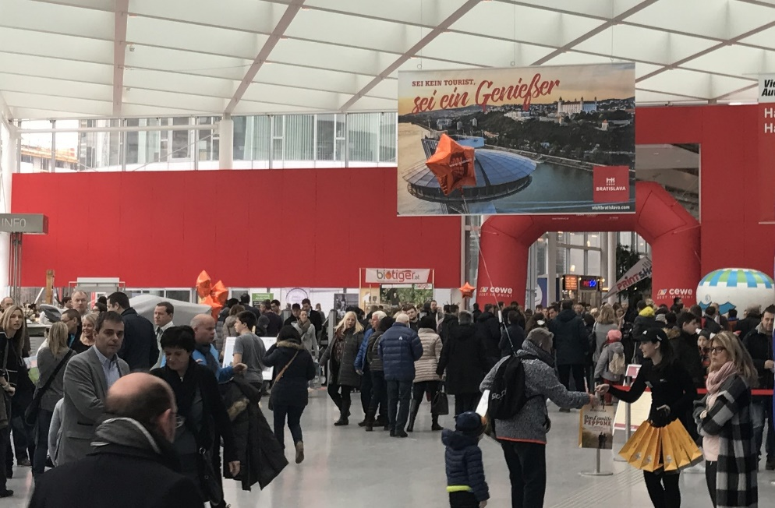

Expozícia BTB na Ferien Messe Wien 2018:

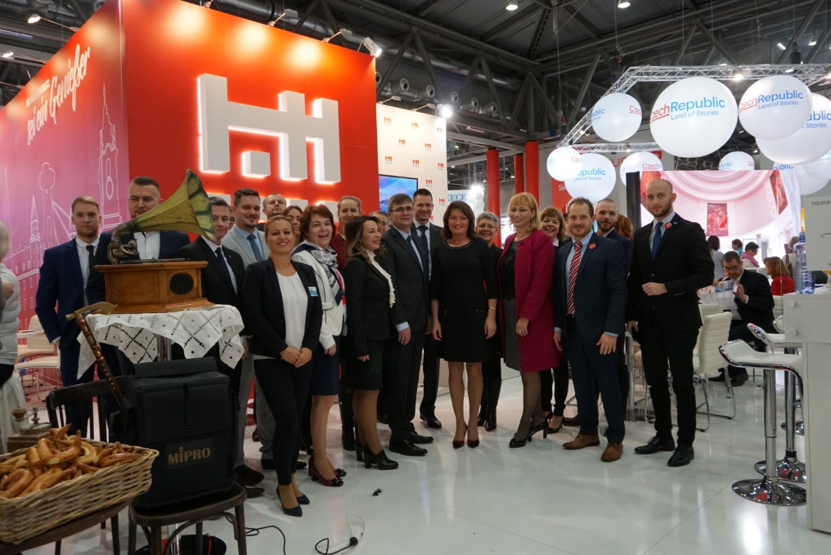

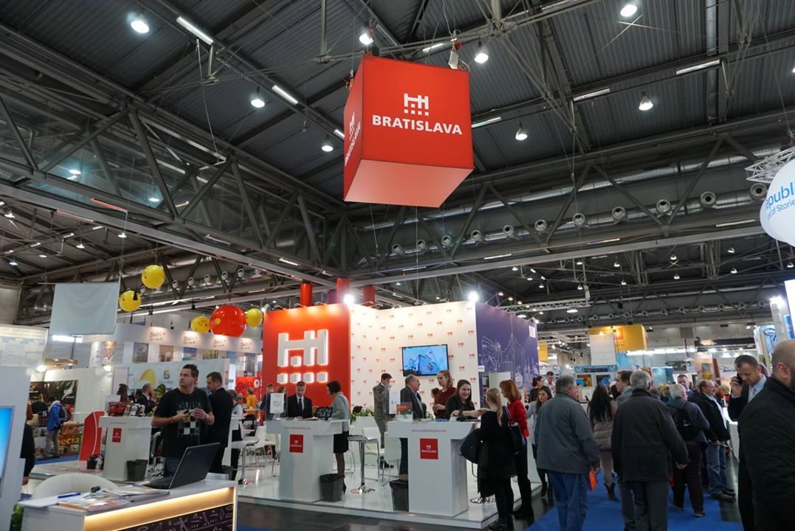

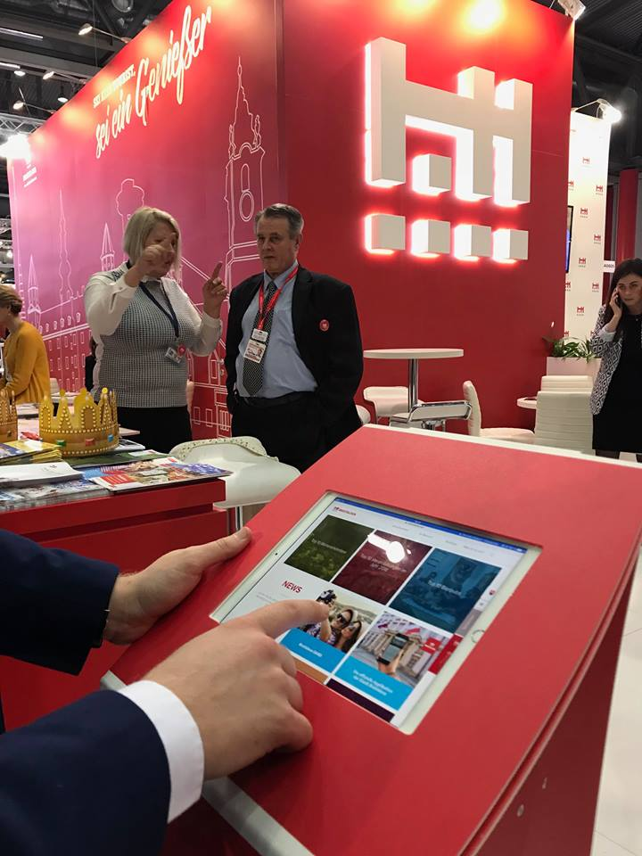

Ponuka remeselného pivovaru Nobell na pulte v expozícii BTB na Ferien Messe Wien 2018:

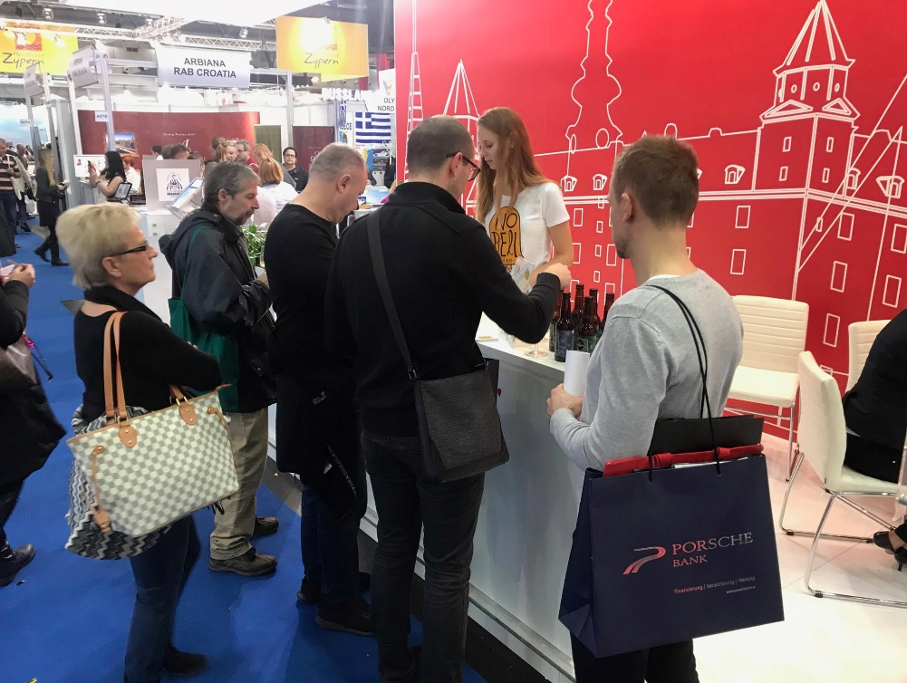

Prezentácia 100 rokov založenia ČSR:

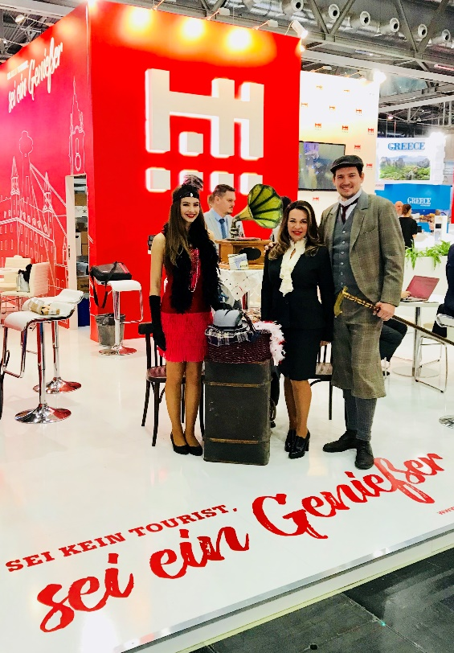

Spracoval: 12. 2. 2018
Ing. Peter Ďurica

